Registro de atividades de IHC

Descrição

Este documento visa registrar as atividades executadas no processo do design de interação para um sistema de loteria livre online e seus resultados.
O objetivo deste sistema e de funcionar como uma ponte entre Organizadores de sorteios, regulamentados por eles mesmos, e seus possíveis clientes. Foi concebida a ideia de um sistema interativo de manipulação direta para dar apoio a compra e venda de bilhetes, através de uma moeda própria para facilitar o câmbio, de sorteio assim como sua criação.
Abaixo estão os resultados dessas atividades.

Mapa de Objetivos

Inicialmente foram levantados possíveis usurários, seus os objetivos e as acoes necessárias pra atingir tais objetivos em de uma prestadora de serviços de sorteios de loteria ou casa lotérica do governo. Esses objetivos foram organizados em um mapa de objetivos, vide a imagem.
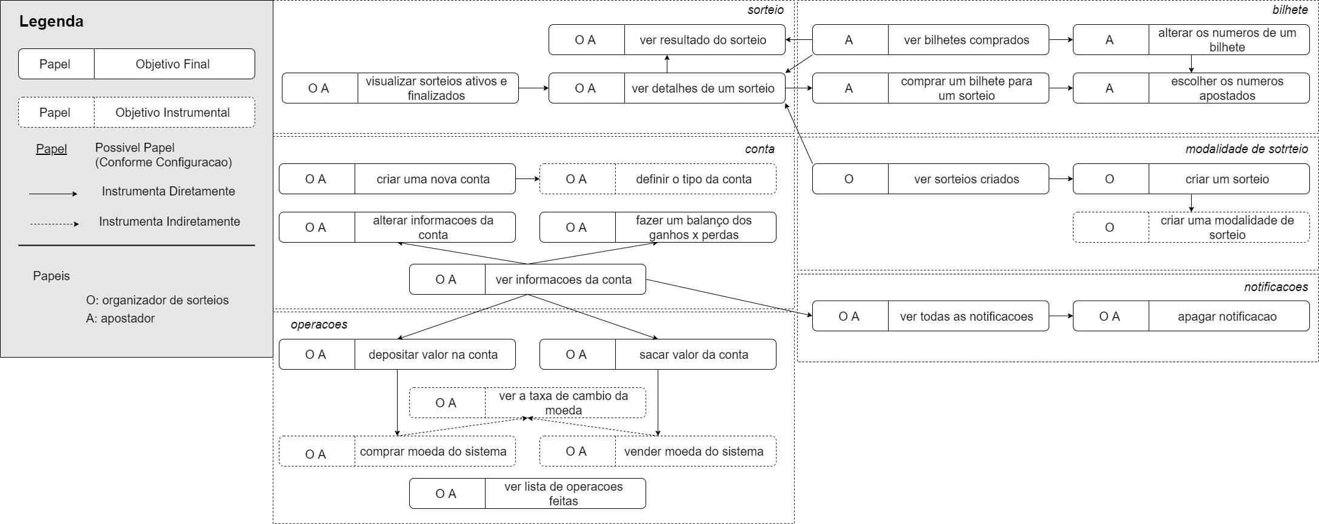Figura 1: Mapa de objetivos baseado nas necessidades de Organizadores e Apostadores de sorteios.
Design de Interação(MoLIC)

A partir do mapa de objetivos, foram feitos diagramas de interação, baseados em MoLIC(Fig 1 e Fig 2), para representar como objetivos descritos no Mapa de Objetivos seriam atingidos através da interface do futuro sistema.
Apostador
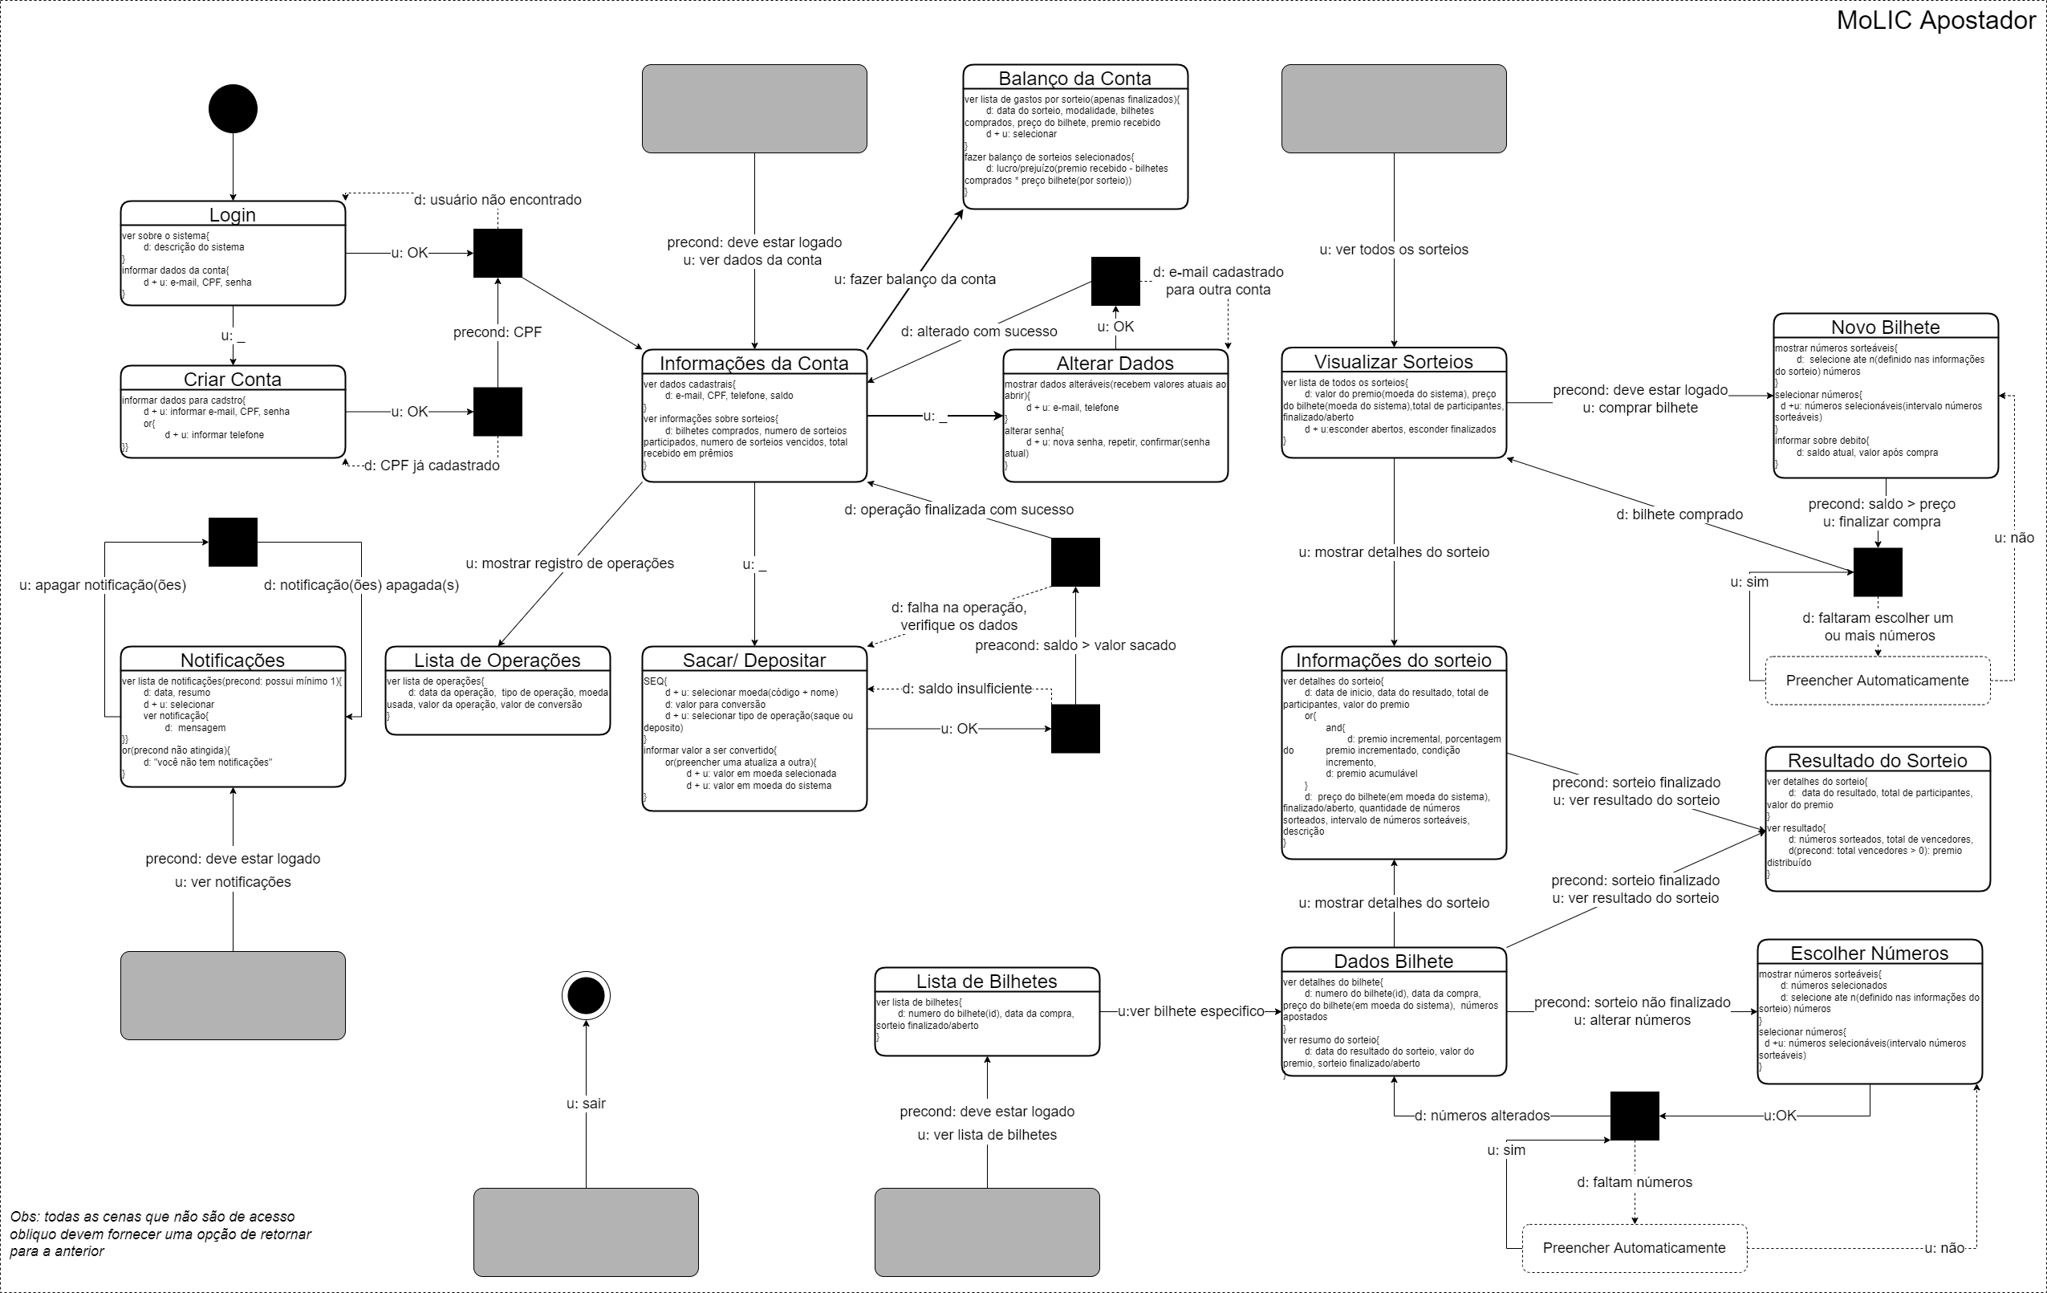Figura 2: Diagrama de Interação para o usuário Apostador, identificado no Mapa de Objetivos(Figura 1).
Organizador
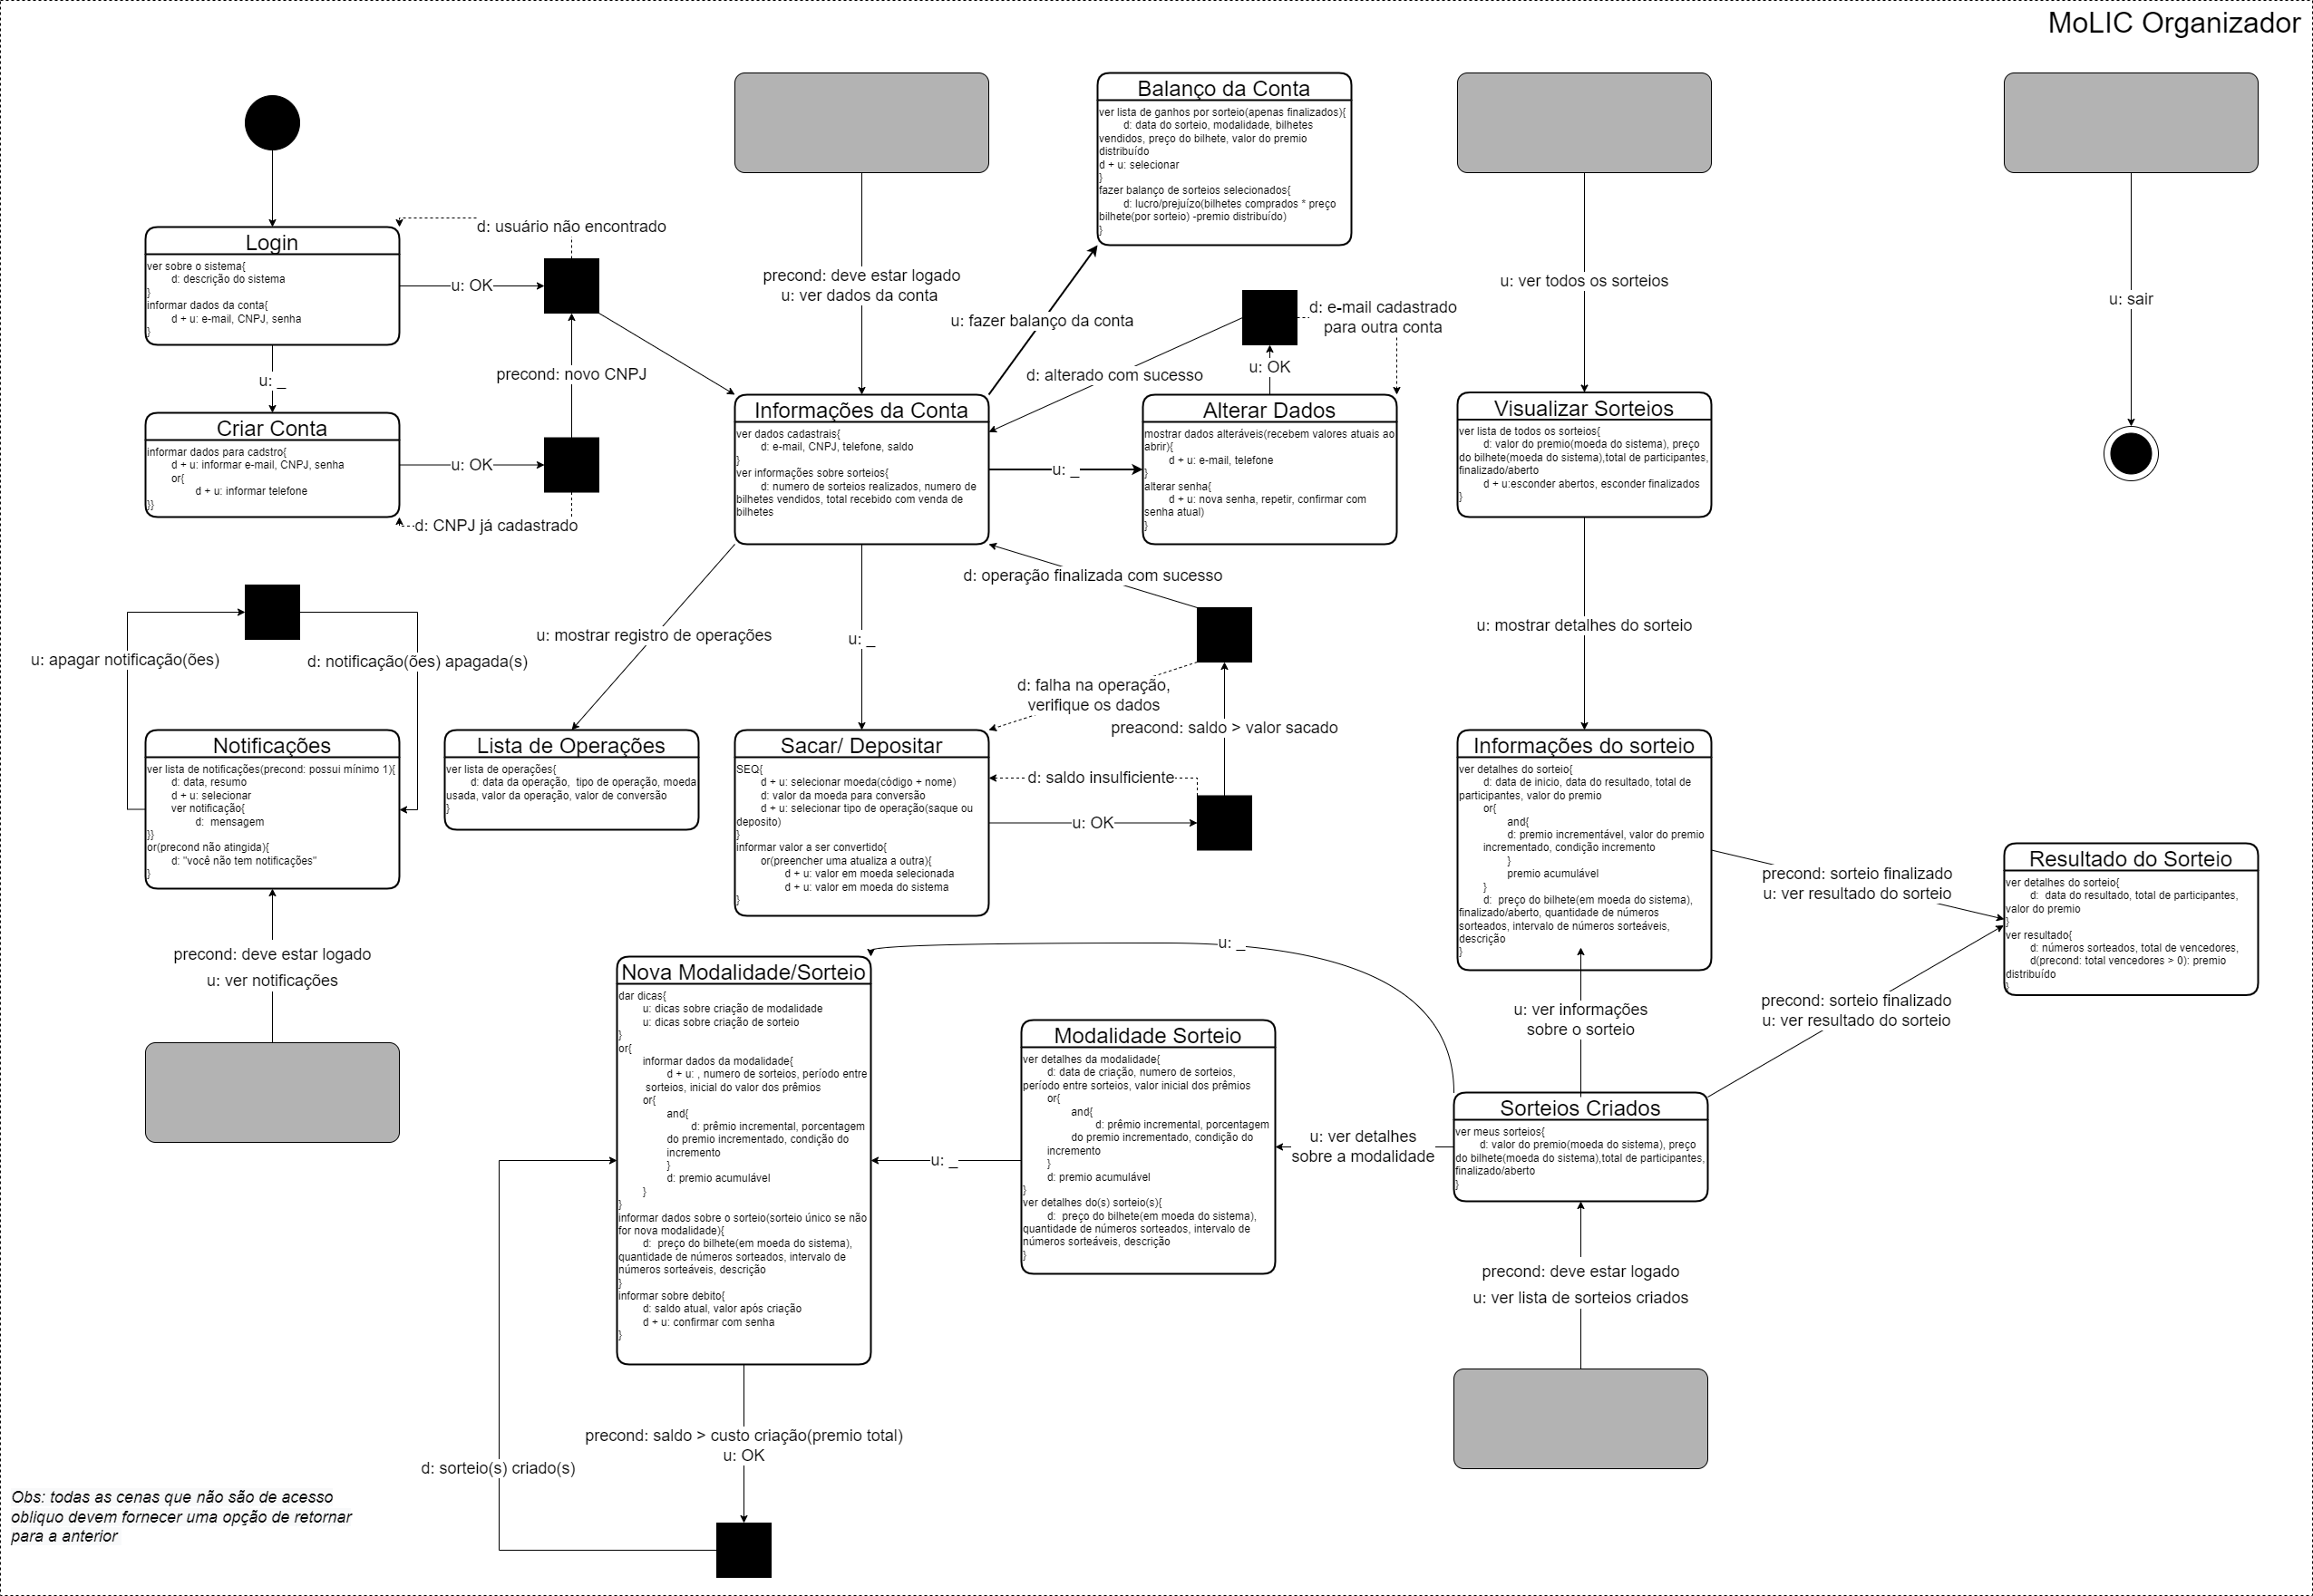Figura 3: Diagrama de Interação para o usuário Organizador, identificado no Mapa de Objetivos(Figura 1).

Esquema conceitual de Signos

Protótipos de Interface

Por fim foram, a partir dos designs de interação, feitos alguns protótipos das cenas que serão usadas na interface dos usuários. Estes protótipos foram feitos na ferramenta SceneBuilder, uma ferramenta de prototipação e desenvolvimento de interfaces para programas codificados em JAVA, e são salvos no formato FXML.

Menu de Acessos

Os acessos oblíquos definidos no diagrama das figuras 2 e 3 foram traduzidos para menus de acesso para as principais funcionalidades, como mostrado abaixo.

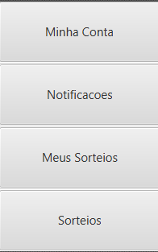Figura 5: Menu do Organizador
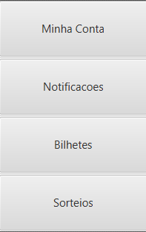Figura 4: Menu do Apostador

Ambos os menus Ficam desativados por padrão, e só serão mostrados quando o usuário estiver logado.

[...]

